Jozef Waldhauser

Úloha 6
Evolučné učenie neurónovej siete

Obsah
Úloha 6 – zadanie 2
Úloha 6 – zdroje 2
Teória 2
Design algoritmu 3
Implementácia 4
Vstupy 4
Implementácia senzorickej funkcie 5
Implementácia nn_function 6
Implementácia nn_navigate_me 7
Implementácia handle_mes_fitnesses 7
Experimenty/Analýza 8
Prvé vstupné hodnoty 8
Experimentovanie s ostatnými parametrami 10
Vstupné parametre: 10
Záver 10

Úloha 6 – zadanie
- naimplementujte vlastní senzorické funkce, kterými budou agenti vnímat prosředí
- navrhněte funkci nn_function(inp, wei), která na základě vstupů inp a vektoru vah wei neuronové sítě (genomu neuronové sítě / zlinearizované sítě) provede výpočet výstupů této sítě
- navrhněte funkci nn_navigate_me(me, inp), která pro agenta me a jeho senzorické vstupy inp provede výpočet jeho pohybu na základě jeho vnitřního genomu reprezentujícího jeho neuronovou síť (zda pojede up, down, left, right)
- doimplementujte mechanismus výpočtu fitness jedinců ve funkci handle_mes_fitnesses(mes), která dostane seznam jedinců mes a vypočítá jim fitness na základě jednoho herního kola
- nastavte vhodně parametry evolučního algoritmu (mutace, crossover, selekce)
Úlohou bolo vytvoriť navigačný systém s neurónovou sieťou pomocou evolučných algoritmov. Má obsahovať senzorické funkcie, neurónovú sieť (nn_function) navigačný mechanizmus (nn_navigate_me) a systém výpočtu fitness hodnoty pre jedinca.

Úloha 6 – zdroje
https://www.youtube.com/watch?v=aircAruvnKk - But what is a neural network?
https://www.youtube.com/watch?v=jmmW0F0biz0 – Neural networks explained in 1min
https://www.youtube.com/watch?v=rEDzUT3ymw4 – Neural networks explained in 5min
https://www.youtube.com/watch?v=UZDiGooFs54 – The moment we stopped understanding AI
https://en.wikipedia.org/wiki/Taxicab_geometry - manhattan distance (posun 2D matrix)

Teória
V biológií neurón prijíma signály z viacerých vstupov (dendrity/synapsy) a ak je nad určitou hranicou „thresholdom“ tak potom odošle signál cez axon.
V programovaní sa prakticky snažíme o to isté ako vstupy ovplyvnia „thresholdy“ dokážeme definovať váhami.
$$y=aktivačná funkica (w_{1}*x_{1}+w_{2}*x_{2}+…+w_{n}*x_{n}+b)$$
kde $x_{1}$, $x_{2}$ ... $x_{n}$ sú vstupy a $w_{1}, w_{2}…w_{n}$ sú váhy, b je bias tzv. posun.
Do genómu si môžeme uložiť prakticky všetky tieto hodnoty a rozvíjať ich algoritmom.
Veľkosť genómu dokážeme vypočítať ako:
počet vstupov do neurónov * počet všetkých neurónov (váhy vstupov w_{in}) +
počet všetkých neurónov (biasy vstupov b_{in}) +
počet všetkých neurónov * počet výstupov (váhy výstupov w_{out}) +
počet výstupov (biasy výstupov b_{out})
(zátvorka vyjadruje čo tým vypočítame)
Genóm bude mať tvar podobný tomuto:
[ input_weight1, input_bias1, input_weightx ... output_weight1, output_bias1, weightx...]
GENOME_SIZE = (NUM_INPUTS * NUM_NEURONS + NUM_NEURONS + NUM_NEURONS * NUM_OUTPUTS + NUM_OUTPUTS)

Následne môžem okolo tohto rozvíjať model neurónovej siete resp. celý algoritmus:

Design algoritmu
- Vstupy:
  - Sieť dostane 5 čísel (senzorické údaje, napr. vzdialenosť k cieľu).
  - Predstavujú informácie o svete, kde sa agent pohybuje.
- Skrytá vrstva:
  - Má 10 neurónov (ktoré počítajú)
  - Každý neurón vezme vstupy, vynásobí ich váhami (číslami určujúcimi vplyv), pridá bias (posun) a použije ReLU (rectified linear unit je naša aktivačná funkcia).
  - Výsledkom je 10 nových čísel.
- Výstupná vrstva:
  - Má 4 neuróny (reprezentujú pohyby: hore, dole, vľavo, vpravo).
  - Berie 10 čísel zo skrytej vrstvy, vynásobí ich váhami, pridá biasy a použije softmax (premení hodnoty na pravdepodobnosti, ktoré sa sčítajú na 1).
  - Výsledkom sú 4 pravdepodobnosti (napr. 60 % hore, 20 % dole, atď.).
- Rozhodnutie:
  - Sieť vyberie pohyb s najvyššou pravdepodobnosťou (napr. "hore", ak má 60 %).
- Fungovanie:
  - Vstupy prejdú skrytou vrstvou, potom výstupnou vrstvou, a sieť urobí rozhodnutie (pohyb).
  - Evolučný algoritmus evolvuje vyučené neural networks (ďalej nn).

Implementácia
Zadaním sme mali implementovať 3 funkcie:
- Senzorickú funkciu (v mojom prípade sense_environment(position, target))
- nn_function(inp, wei) – vypočíta výstupy nn
- nn_navigate_me(me, inp) – na základe genomu vypočíta kde sa má pohnúť
- handle_mes_fitnesses(mes) - vypočíta fintess jedincov mes

Vstupy
WORLD_SIZE = 10 # velkost stvorcovej mriezky sveta (10x10)
TARGET_POSITION = [9, 9] # cielova pozicia je v pravom dolnom rohu
MAX_STEPS = 50 # maximalny pocet krokov povolenych na jedno kolo

NUM_INPUTS = 5 # 5 senzorovych vstupov (4 smery k cielu + 1 rozsirena funkcia)
NUM_NEURONS = 10 # 10 neuronov v skrytej vrstve
NUM_OUTPUTS = 4 # 4 vystupy (hore, dole, vlavo, vpravo)

GENOME_SIZE = (NUM_INPUTS * NUM_NEURONS + NUM_NEURONS + NUM_NEURONS * NUM_OUTPUTS + NUM_OUTPUTS)

POPULATION_SIZE = 500 # pocet jedincov v populacii
MUTATION_PROB = 0.2 # pravdepodobnost mutacie jedinca
GENE_MUTATION_PROB = 0.1 # pravdepodobnost mutacie kazdeho genu
CROSSOVER_PROB = 0.7 # pravdepodobnost krizenia dvoch jedincov
TOURNAMENT_SIZE = 5 # velkost turnajoveho vyberu
NUM_ELITE_INDIVIDUALS = 20 # pocet najlepsich jedincov, ktori sa zachovaju nezmeneni
MAX_GENERATIONS = 200 # maximalny pocet generacii evolucie
NUM_GAME_ROUNDS = 3 # pocet hernych kol na vyhodnotenie jedinca
Pre pochopenie nasledujúcich implementácií opíšem prostredie, v ktorom sa náš agent pohybuje: svet je štvorcová mriežka (10x10) a cieľom je dostať sa na políčko [9,9] v pravom hornom rohu. Piaty vstup je tzv. „manhattan distance“ čo opíšem pri implementácií senzorickej funkcie.

Implementácia senzorickej funkcie
def sense_environment(position, target):
x, y = position
target_x, target_y = target

distance_up = max(0, target_y - y) / WORLD_SIZE
distance_down = max(0, y - target_y) / WORLD_SIZE
distance_left = max(0, x - target_x) / WORLD_SIZE
distance_right = max(0, target_x - x) / WORLD_SIZE

# normalizovana manhattan vzdialenost k cielu (blizsie = vyssia hodnota)
manhattan_distance = (abs(x - target_x) + abs(y - target_y)) / (2 * WORLD_SIZE)
target_proximity = 1 - manhattan_distance # inverzia: blizsie = vyssia hodnota

return [
1 - distance_up, # blizsie = vyssia hodnota
1 - distance_down,
1 - distance_left,
1 - distance_right,
target_proximity
]

Táto funkcia reprezentuje „oči“ agenta, hovorí mu kde sa nachádza a kde je cieľ.
target_proximity reprezentuje manhattan distance:
Euklidovská vzdialenosť = vzdušná čiara, manhattan distance = ideme po uličkách.
Je to normalizované číslo aby bol výsledok medzi 0 a 1. Prakticky čím vyššie je číslo, tým bližšie je k cieľu.
$$manhattan_distance=\left| x_{1}-x_{2}\right|+|y_{1}-y_{2}|$$
V praxi to môže byť napríklad robot, ktorý hľadá svoju nabíjaciu stanicu vybavenú GPS.

Implementácia nn_function
def nn_function(inp, wei):
input_weights = np.array(wei[:NUM_INPUTS * NUM_NEURONS])
input_weights = input_weights.reshape(NUM_INPUTS, NUM_NEURONS)

biases = np.array(wei[NUM_INPUTS * NUM_NEURONS:
NUM_INPUTS * NUM_NEURONS + NUM_NEURONS])

output_weights = np.array(wei[NUM_INPUTS * NUM_NEURONS + NUM_NEURONS:-NUM_OUTPUTS])
output_weights = output_weights.reshape(NUM_NEURONS, NUM_OUTPUTS)

output_biases = np.array(wei[-NUM_OUTPUTS:])
layer = np.dot(inp, input_weights) + biases
layer = np.maximum(0, layer) # relu aktivacia
output = np.dot(layer, output_weights) + output_biases

exp_output = np.exp(output - np.max(output)) # softmax
probabilities = exp_output / exp_output.sum()

return probabilities

Táto funkcia berie inp vstupy - a wei váhy – genóm. Dá sa povedať že toto je najdôležitejšia funkcia, keďže robí výpočty, kde sa má agent pohnúť.
Vstupy: $x ∈ R^{n}$a výstupy: $y∈R^{k}$. Celý reťazec:
- Vstupná vrstva: $z_{1}=x*W_{1}+b_{1}$
Môže byť aj viac vstupov, ale pre jednoduchosť nechám 1: reprezentuje vzdialenosť od cieľa (v našom prípade musia byť minimálne 4). Toto určuje ako vstupy ovplyvňujú aktivitu každého neurónu
- ReLU aktivácia: $h=ReLU\left(z_{1}\right)=max⁡(0, z_{1})$
Výstupy sú aktivované cez ReLU: $h∈R^{10}$ – ak je výstup kladný nezmení sa a ak je záporný alebo 0 tak sa nahradí nulou.
- Výstupná vrstva: $z_{2}=x*W_{2}+b_{2}$
Sem sa aplikujú váhy a biasy výstupnej vrstvy na ReLU aktivované vstupy.
- Softmax: $\frac{e^{z_{2i}}}{\sum_{j=1}^{k}{e^{z_{2j}}}}$ = $softmax{(z_{2})}_{i}$
Vypočíta pravdepodobnosti pohybu do určitého smeru.

Implementácia nn_navigate_me
def nn_navigate_me(me, inp):
# funkcia, ktora pre agenta me a jeho senzoricke vstupy inp vykona vypocet
# jeho pohybu na zaklade jeho vnutorneho genomu
action_probabilities = nn_function(inp, me)
return np.argmax(action_probabilities)
Rozhoduje kde sa agent pohne na základe maximálnej šance (np.argmax).

Implementácia handle_mes_fitnesses
def handle_mes_fitnesses(mes):
results = []

for i, individual in enumerate(mes):
start_position = [random.randint(0, WORLD_SIZE-1), random.randint(0, WORLD_SIZE-1)]
while start_position == TARGET_POSITION:
start_position = [random.randint(0, WORLD_SIZE-1), random.randint(0, WORLD_SIZE-1)]
score, steps, target_reached = simulate_game_round(individual, start_position)

print(f"Jedinec {i+1}: Skóre={score:.2f}, Kroky={steps}, Cieľ dosiahnutý={target_reached}")

results.append((individual, score))

print("=" * 50)
print("Vystup handle_mes_fitnesses (fitnessy najlepsich jedincov)")
print("=" * 50)
print(f"\nPriemer fitness: {np.mean([r[1] for r in results]):.2f}")
print(f"Najlepšia fitness: {np.max([r[1] for r in results]):.2f}")
print(f"Najhoršia fitness: {np.min([r[1] for r in results]):.2f}")
print("=" * 50)

return results

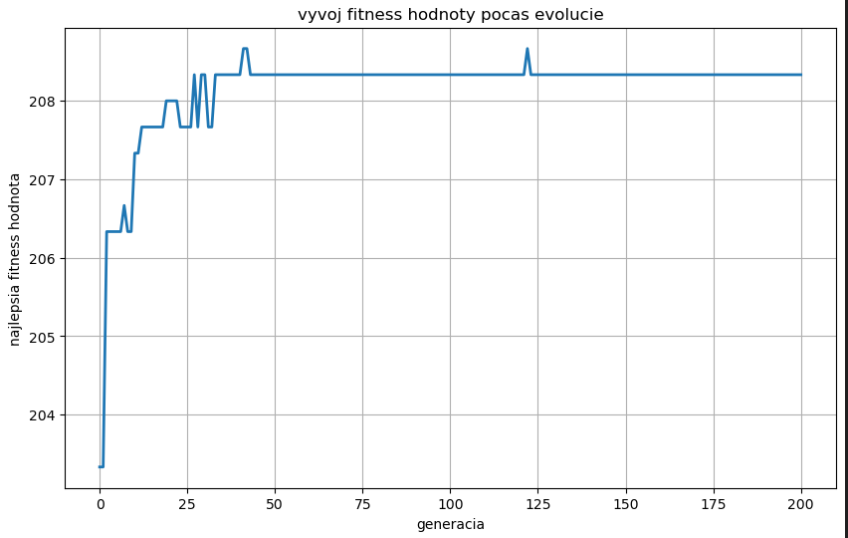
Experimenty/Analýza
Obrázok 1 max fitness graf pri 200 generáciách

Prvé vstupné hodnoty
POPULATION_SIZE = 500
MUTATION_PROB = 0.2
GENE_MUTATION_PROB = 0.1
CROSSOVER_PROB = 0.7
TOURNAMENT_SIZE = 5
NUM_ELITE_INDIVIDUALS = 20
MAX_GENERATIONS = 200
NUM_GAME_ROUNDS = 3

Výsledkom bolo, že fitness dosiahol hodnotu ~208 a agent sa vedel správne navigovať. Okolo 30. generácie sa výsledky začali stabilizovať, preto som sa rozhodol otestovať aj tento počet generácií. Výsledný fitness bol stále dobrý, avšak agent sa nevedel dostať správne do cieľa. Hodnoty zatiaľ nechám nezmenené a zistím, pri akej generácii agent dosiahne úspech.
Počet generácií | Max Fitness | Avg. Fitness | Dostal sa do cieľa?
30 | 149 | 129.75 | Nie (0/3)
50 | 145 | 133.55 | Áno (3/3)
100 | 147 | 128 | Áno (3/3)
200 | 148 | 139.7 | Áno (3/3)
500 | 148 | 141.5 | Áno (3/3)
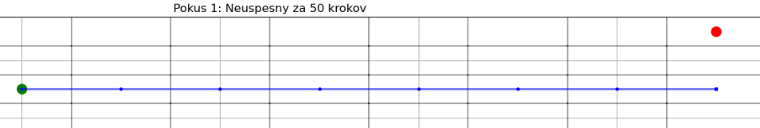
Našiel som chybu pri zobrazovaní svojho grafu – maximálna a nie priemerná fitness.
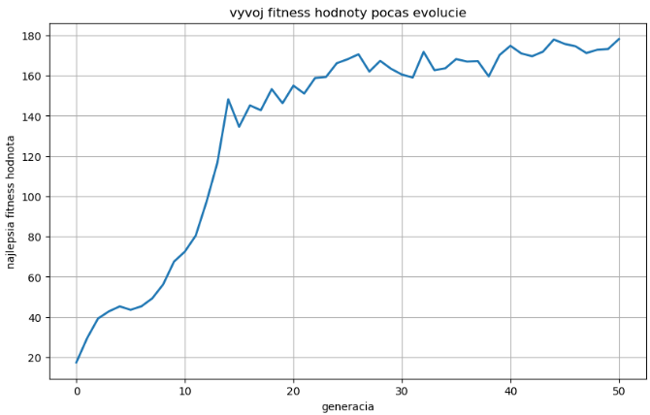
Obrázok 3 pokus pri 30 generáciách
Obrázok 2 zmena z maximálnej na priemernú fitness
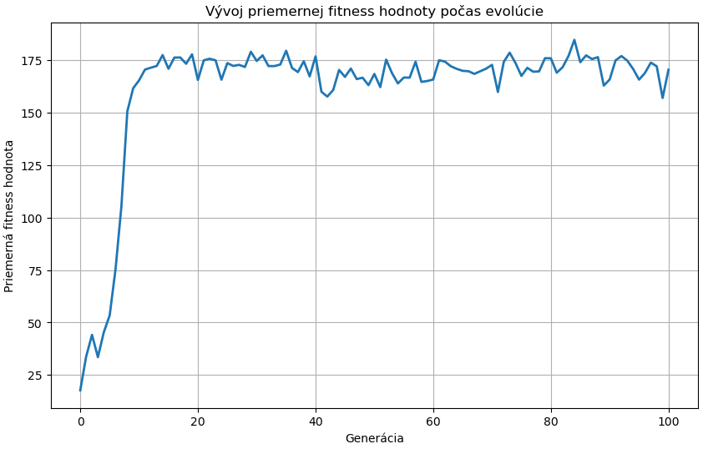

Obrázok 4 - avg. fitness počas 100 generácií

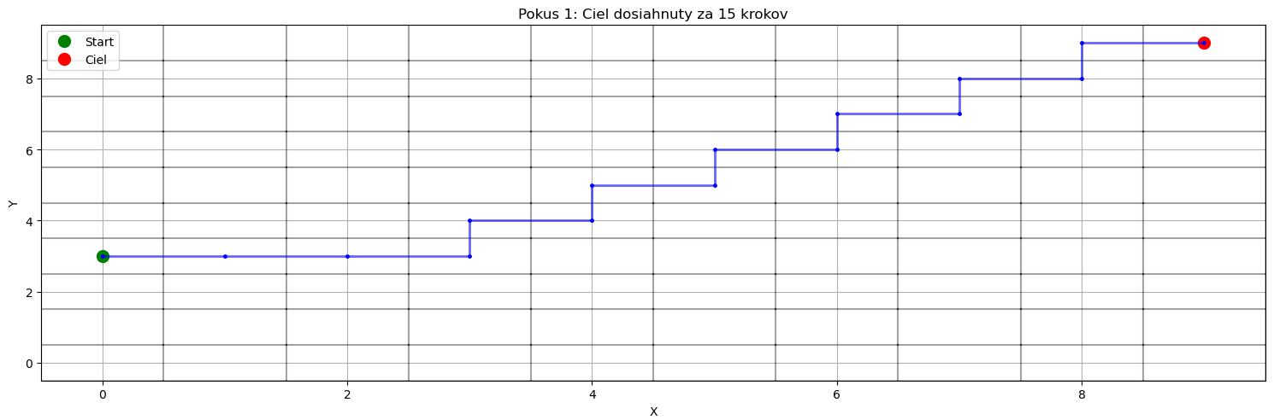
Obrázok 5 - 200 generácií
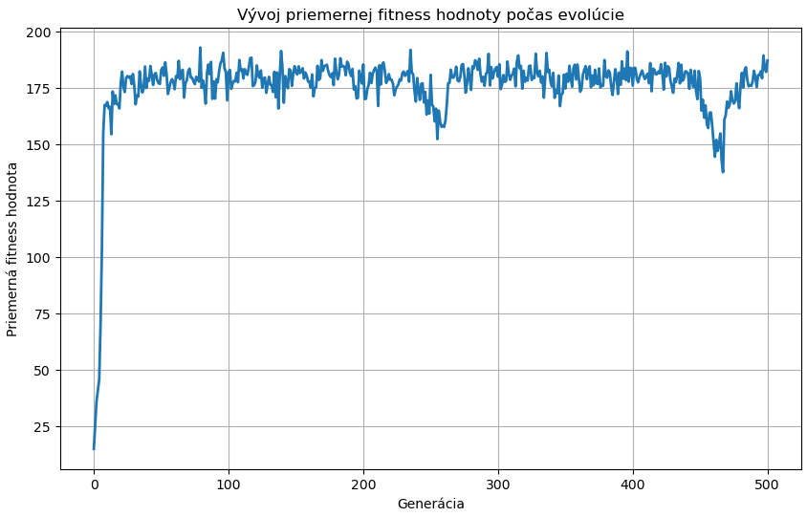
Obrázok 6 - Vývoj priemernej fitness počas 500 generácií

Experimentovanie s ostatnými parametrami

Vstupné parametre:
POPULATION_SIZE = 200 # pocet jedincov v populacii
MUTATION_PROB = 0.2 # pravdepodobnost mutacie jedinca
GENE_MUTATION_PROB = 0.1 # pravdepodobnost mutacie kazdeho genu
CROSSOVER_PROB = 0.7 # pravdepodobnost krizenia dvoch jedincov
TOURNAMENT_SIZE = 5 # velkost turnajoveho vyberu
NUM_ELITE_INDIVIDUALS = 20 # pocet najlepsich jedincov, ktori sa zachovaju nezmeneni
MAX_GENERATIONS = 50 # maximalny pocet generacii evolucie
NUM_GAME_ROUNDS = 3 # pocet hernych kol na vyhodnotenie jedinca
POP SIZE | MUTAT | GENE MUT | CROSSOVR | TRN SIZE | ELITES | Avg. Fitness | Dosiahnutý cieľ (3 kolá) | Pozorovaná zmena
200 | 0.2 | 0.1 | 0.7 | 5 | 20 | 135.4 | 3/3 | očakávaná funkcia
20 | 0.2 | 0.1 | 0.7 | 5 | 20 | 19.20 | 0/3 | Nefunkčné
20 | 0.2 | 0.1 | 0.7 | 5 | 5 | 38.00 | 0/3 | 2x fitness predošl. behu, nefunkčne
20 | 0.2 | 0.1 | 0.7 | 5 | 1 | 138.00 | 3/3 | funguje každý 2. beh
20 | 0.2 | 0.1 | 0.8 | 5 | 1 | 140.00 | 3/3 | fung. 4/5 behov
20 | 0.2 | 0.1 | 0.9 | 5 | 1 | 134.00 | 3/3 | fung. 3/5 behov
200 | 0.7 | 0.1 | 0.7 | 5 | 20 | 128.30 | 3/3 | očakávaná funkcia
200 | 0.1 | 0.1 | 0.7 | 50 | 20 | 141.85 | 3/3 | sporadicky nefunguje
Malá populácia (20 jedincov) je vo väčšine prípadov nefunkčná, no ak sa ponechá iba 1 elitný jedinec a zvýši sa crossover, môže mať prekvapivo dobré výsledky – až v 4 z 5 behov sa agenti dostali do cieľa.
Veľká populácia (200) s klasickými nastaveniami fungovala konzistentne dobre.
V prípade nastavení s vysokou mutáciou (0.7) boli výsledky stále stabilné, aj keď mierne menej presné.
Zaujímavé správanie sa prejavilo, keď agent začínal na rovnakej vertikálnej úrovni ako cieľ – niektoré simulácie boli úspešné len kvôli tomu, že agent išiel priamo k cieľu bez potreby navigácie, čo mohlo skresliť úspešnosť.

Záver
Pomocou jednoduchej neurónovej siete a evolučného algoritmu je možné efektívne trénovať agenta na navigáciu v prostredí. Výsledky potvrdili, že správne nastavené parametre populácie, mutácie a selekcie výrazne ovplyvňujú úspešnosť učenia. Neurónová sieť sa naučila rozumne rozhodovať na základe senzorických vstupov a dosahovala stabilné výsledky už po 50 generáciách.

